参考资料：
麦子学院 - GNU工具简介
C语言核心技术（C in a nutshell）
GNU官网

GCC开发环境

预处理preprocessing -> 编译 compiling -> 汇编 -> assembling -> 链接 linking ->可执行文件


man gcc

.a 静态库文件（archive）
.so 动态链接库文件

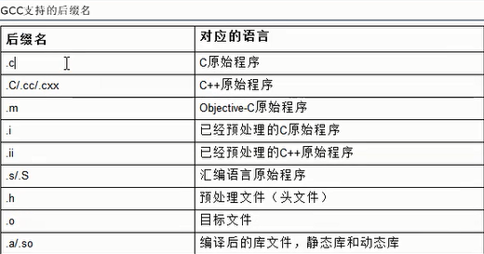

gcc参数分类：
- 通用参数
- C语言参数
- C++参数
- Object C参数
- 语言无关参数
- 警告参数
- 调试参数
- 优化参数
- 编译过程（预编译参数、汇编参数、链接参数）
- 机器依赖参数（如ARM平台编译）

GCC常用参数：
gcc [-c|-S|-E] [-std=standard]
[-g] [-pg] [-Olevel]
[-Wwarn...] [-Wpedantic]
[-Idir...] [-Ldir...]
[-Dmacro[=defn]...] [-Umacro]
[-foption...] [-mmachine-option...]
[-o outfile] [@file] infile...

编译过程参数：
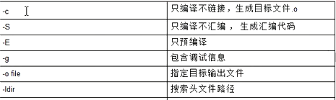

1.预编译
$ gcc -E hello.c -o hello.i

2.生成汇编文件
$ gcc -S hello.i -o hello.s

3.将汇编语言变成机器码
$ as hello.s -o hello.o

4.链接
$ gcc -O1 -o hello hello.o

库选项
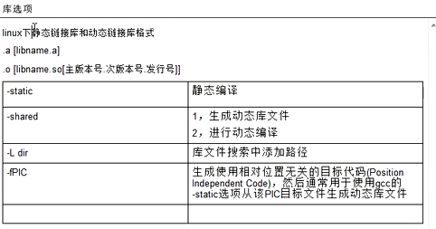
默认是动态链接的
gcc -static hello.c -o hello
gcc -shared hello.c -o hello

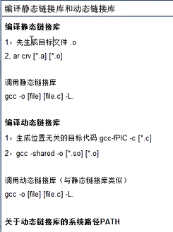

静态编译
gcc -c libcount.c -o libcount.o
ar -crv libcount.a libcount.o
调用
gcc -o count count.c -L. -lcount

如果从别处得到一个静态库libXXX.a，想知道包含哪些模块，可以使用下面的命令：
$ ar -t libXXX.a

（如果库文件不是命名为libXXX的话，是不能直接 -lXXX的，要写全名，如
gcc -o count count.c -L. countlib.a）

动态编译
gcc -c -fPIC libcount.c -o libcount.o
gcc -shared -o libcount.so libcount.o
调用（显式和隐式，显式是指编写源文件时使用extern，隐式是指编译时指定库文件）
gcc -o count count.c -L. -lcount
（执行时会出错，找不到库文件：
方法1，把.so文件复制到/usr/lib/或者/lib下；
方法2，把动态库的路径加入环境变量，假设libXXX.so在/home/linux/file下面，编辑环境变量的文件：
export LD_LIBRARY_PATH=$LD_LIBRARY_PATH:/home/linux/file
方法3：在/etc/ld.so.conf文件里加入该库文件的目录，
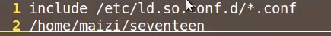
然后运行修改的脚本
# /sbin/ldconfig /etc/ld.so.conf）

警告选项
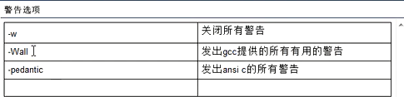

优化选项
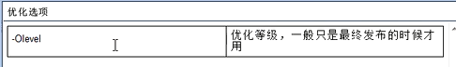

编译GCC、并且分析源码
www.gnu.org

./configure
make
make install

gcc依赖的几个类库及关系

平常我们使用gcc编译文件的时候，gcc只编译到生成汇编文件这一步，像链接，生成链接库等是由另外一个工具 binutils 来完成的。

下源码：gcc、gmp、mpfr、mpc（0.9以上）等
先编译：

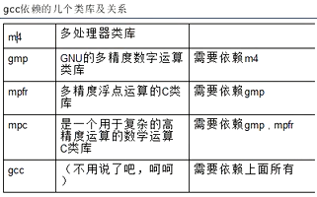

GDB调试

debug模式编译
打上断点
运行调试
单步调试 - step into、step over、step return
继续运行 - continue
打印和监控值

gcc -g test.c -o test
gdb test

看源码：
list
wi

打断点：
break 函数名
break 行号
break 文件名:行号
break 行号 if 条件

查看断点：
info break

删除断点：
delete 断点号

运行：
run
continue
quit

单步调试：
next --> step over
step --> step into
finish -- step return

继续运行：
continue

打印值：通过watchpoint或print
watch 变量
print 变量

Makefile

资料：官网 gnu make

作用：工程文件组织、编译成复杂的程序；安装及卸载我们的程序

Makefile的编写规则

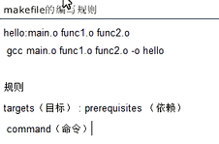

Makefile1：
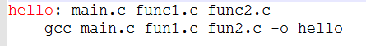

Makefile2：
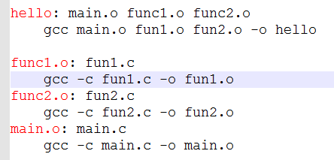

Makefile3：
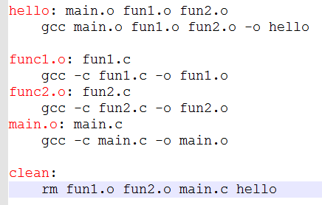
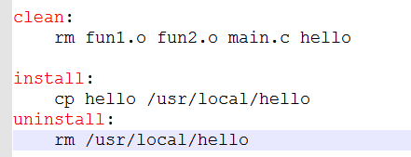

Makefile变量：
- 用户自定义变量
- 预定义变量
- 自动变量及环境变量

自定义变量：
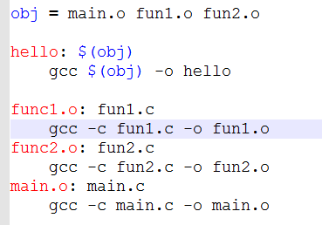

常见的预定义变量：（系统自带的变量）
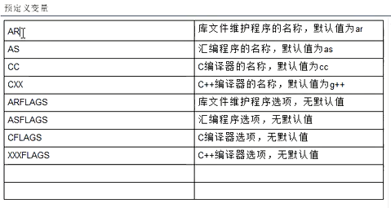

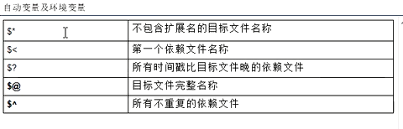

Make工作流程
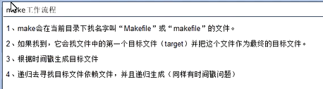

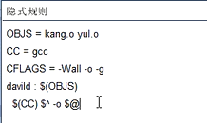

伪目标：（.PHONY ）
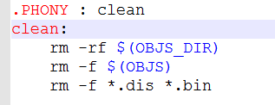

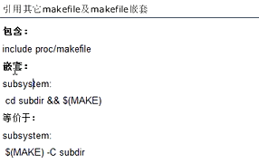

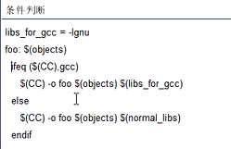

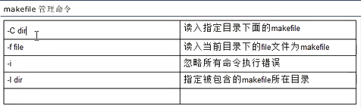

Autotools

Autotools的组成工具：
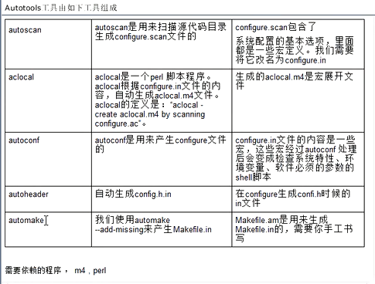
步骤：
扫描 -> 展开宏 -> 生成配置 configure -> 生成header -> 生成make相关

http://www.gnu.org/software/autoconf/manual/autoconf.html#Making-configure-Scripts

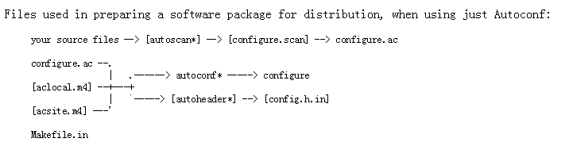

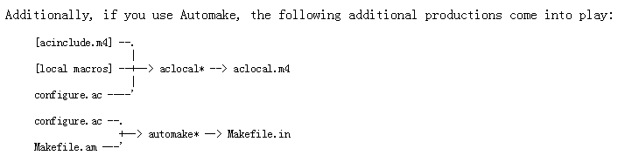
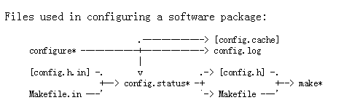

例子：

1.先装上autoconf：# yum install autoconf automake

2.创建一个demo_conf的文件夹，并添加一个hello.c文件

3.在此文件夹下执行命令：$ autoscan


4.把configure.scan重名为configure.ac 或 configure.in

5.修改configure.ac文件里的 AC_INIT内容：
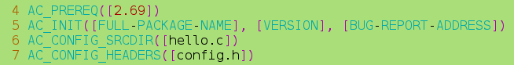
改为
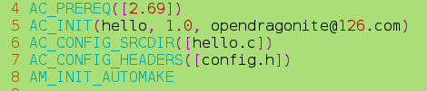
注意添加了AM_INIT_AUTOMAKE宏；
AC_CONFIG_HEADERS可以注释掉

最后一行：输出为Makefile

6.执行aclocal

7.执行autoconf

8.执行autoheader
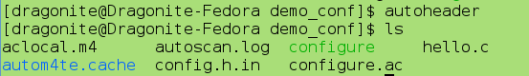

9.编写Makefile.am
https://www.gnu.org/software/automake/manual/automake.html#Standard-Targets
https://www.gnu.org/software/automake/manual/automake.html#Complete
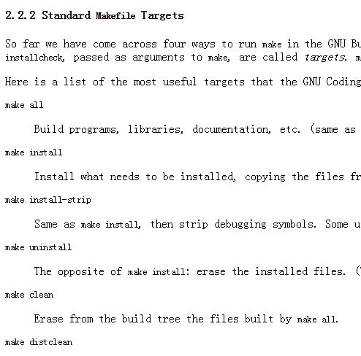
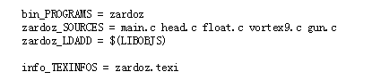

添加Makefile.am
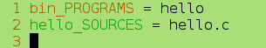

然后执行 $ automake
会提示一串东西：
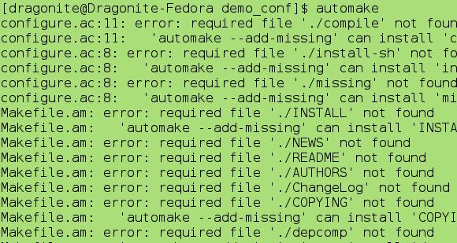

执行这条命令，添加缺失的命令：
$ automake --add-missing

还会提示如下：
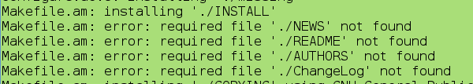

创建这些文件：
$ touch NEWS README AUTHORS ChangeLog

最后在执行一次automake，生成了Makefile.in 文件了

然后我们就可以执行 ./configure 来生成 Makefile 了

$ make
$ make install

10.商业发布：
$ make dist
生成压缩包

GNU C的编译与链接
（来自实验楼，未完成）
分析目标文件：

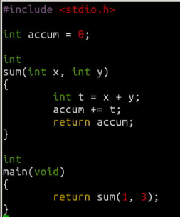
编译这个文件：
$ gcc -c test.c

得到一个 test.o 的目标文件，使用 objdump 来查看 object 内部的结构：
$ objdump -h test.o
可以看到目标文件的结构和内容。

使用 size 查看 ELF 文件的各个段的长度：
$ size test.o

查看代码段：
$ objdump -s -d test.o

使用nm查看符号：
$ nm test.o
$ readelf -s test.o

使用readelf查看ELF文件头、文件的段
$ readelf -h test.o
$ readelf -S test.o

